Apariție în Mass-Media – Tabăra de creație, Parâng-2015, activitate desfășurată în cadrul proiectului POSDRU: ”Școala Viitorului – Inovație și performanță în dezvoltarea competențelor pentru o viață de succes”

http://www.tribuna.ro/stiri/actualitate/elevi-si-cadre-didactice-din-turnu-rosu-in-tabara-la-poalele-parangului-109764.html
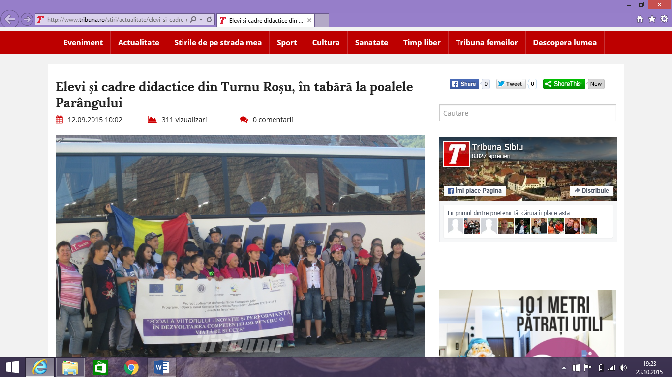

Începând de luni, un grup ce reprezintă Şcoala Gimnazială “Matei Basarab” din Turnu Roşu, participă la Tabăra de Creaţie Parâng. Pe lângă cei 22 de elevi, delegaţia sibiană mai are în componenţă şi cadre didactice însoţitoare.
Până în 13 septembrie, reprezentanţii instituţiei de învăţământ din Turnu Roşu vor participa la diverse activităţi interesante şi atractive, îşi vor aduce contribuţia la implementarea a două proiecte educaţionale, prin care vor demonstra însuşirea cunoştinţelor precum şi dezvoltarea abilităţilor şi competenţelor formate şi exersate în cadrul atelierelor şi cluburilor organizate în cadrul şcolii.
Participarea grupului de la Şcoala Gimnazială “Matei Basarab” Turnu Roşu la Tabăra de Creaţie Parâng este o activitate inclusă în Proiectul POSDRU”ȘCOALA VIITORULUI - INOVAȚIE ȘI PERFORMANȚĂ ÎN DEZVOLTAREA COMPETENȚELOR PENTRU O VIAȚĂ DE SUCCES”, proiect implementat de instituţia de învăţământ sibiană în parteneriat cu Școala Gimnazială ”Liviu Rebreanu” din Târgu Mureș.
D.F.

